实验报告
专业： 计算机科学与技术
姓名： __潘宇轩_____
学号： 3200103424 __
日期： 12.25
地点：

课程名称：____计算机图形学___ 指导老师：______ _______成绩：_______ __
装 订 线
实验名称： OpenGL透明物体绘制 实验类型：_____基础实验_____同组学生姓名：___________

一、实验目的和要求
使用透明度测试，透明度混合与顺序无关透明度绘制算法绘制如下环状物体，并与背景色叠加。
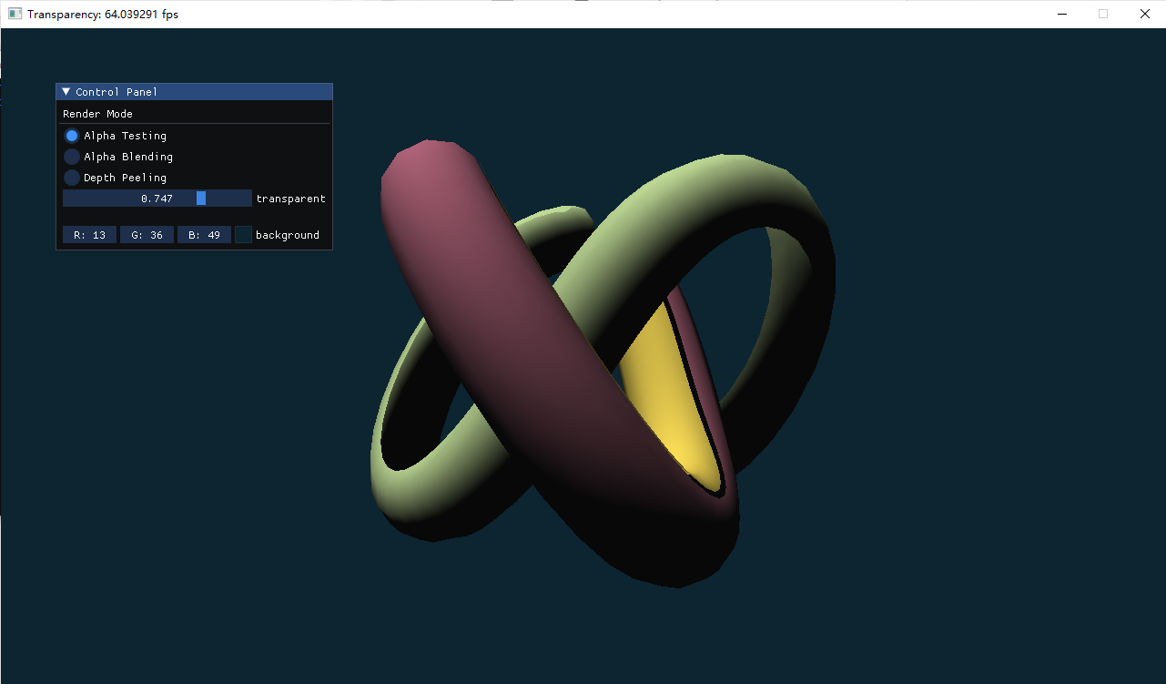
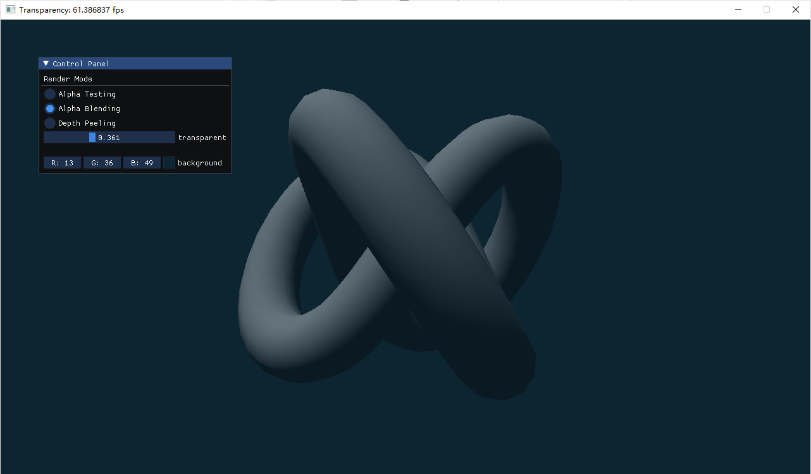

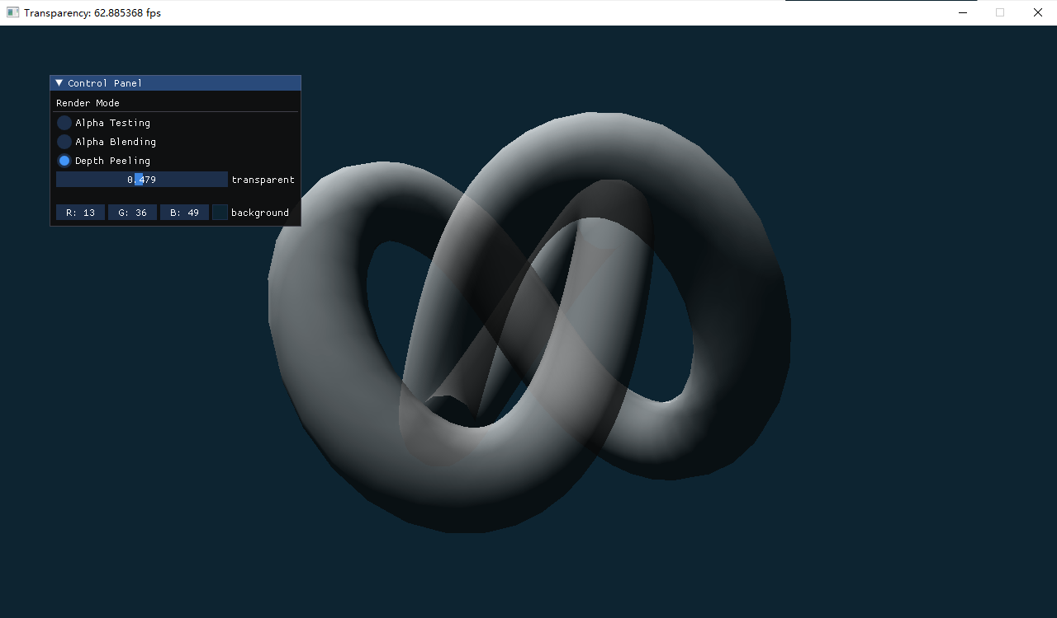

二、实验内容和原理
混合(Blending)通常是实现物体透明度(Transparency)的一种技术。透明就是说一个物体（或者其中的一部分）不是纯色(Solid Color)的，它的颜色是物体本身的颜色和它背后其它物体的颜色的不同强度结合。一个有色玻璃窗是一个透明的物体，玻璃有它自己的颜色，但它最终的颜色还包含了玻璃之后所有物体的颜色。
我们可以丢弃(Discard)显示纹理中透明部分的片段，不将这些片段存储到颜色缓冲中。
虽然直接丢弃片段很好，但它不能让我们渲染半透明的图像。我们要么渲染一个片段，要么完全丢弃它。要想渲染有多个透明度级别的图像，我们需要启用混合(Blending)。
次序无关透明度(Order Independent Transparency, OIT)则是更高级的技术，其中有Depth Peeling（逐层剥离）从前往后逐层对半透明物体执行 under 操作，使所有要渲染的半透明物体都混合为一层，最后与底层的不透明物体执行 over 操作。

三、主要仪器设备

四、操作方法和实验步骤
首先是丢弃，也就是alpha大于多少就丢弃。
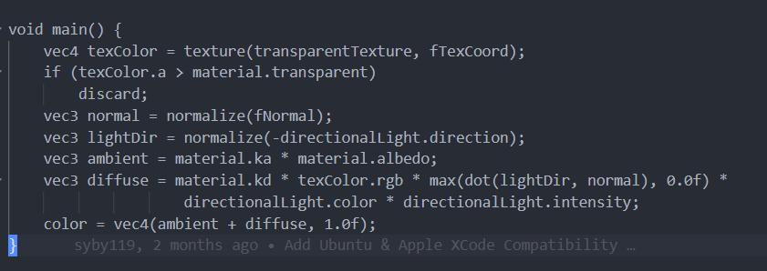
之后是混合。首先是启用深度测试拿到最小深度，之后再设置好混合函数draw，最后disable参数。
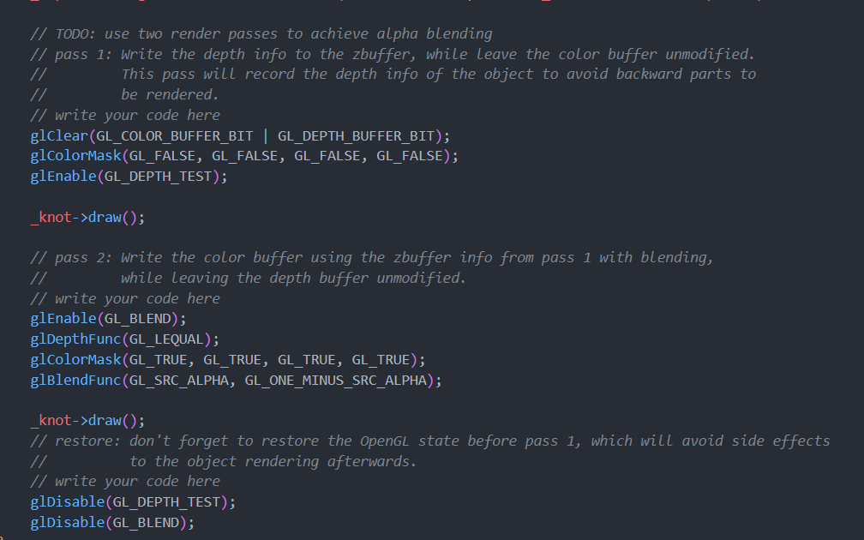
最后是深度剥离，这要两个buffer，先选出近的，再和之前储存的进行under，实际上也是blend
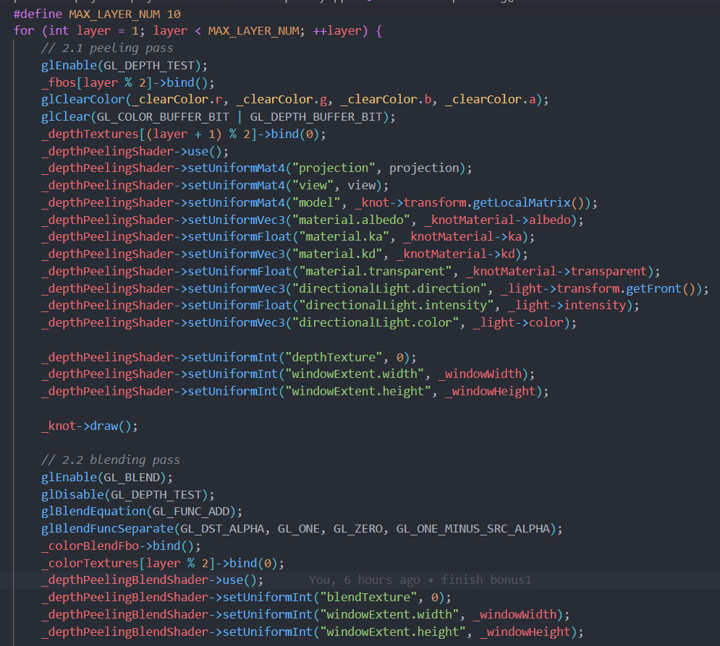
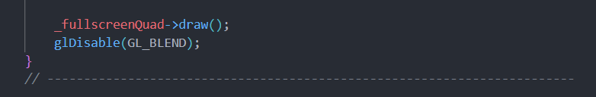

五、实验结果与分析

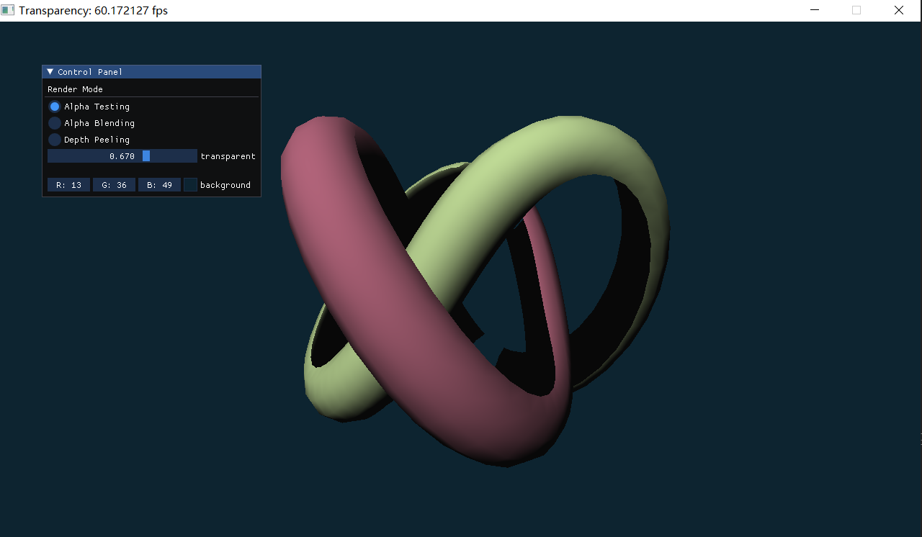

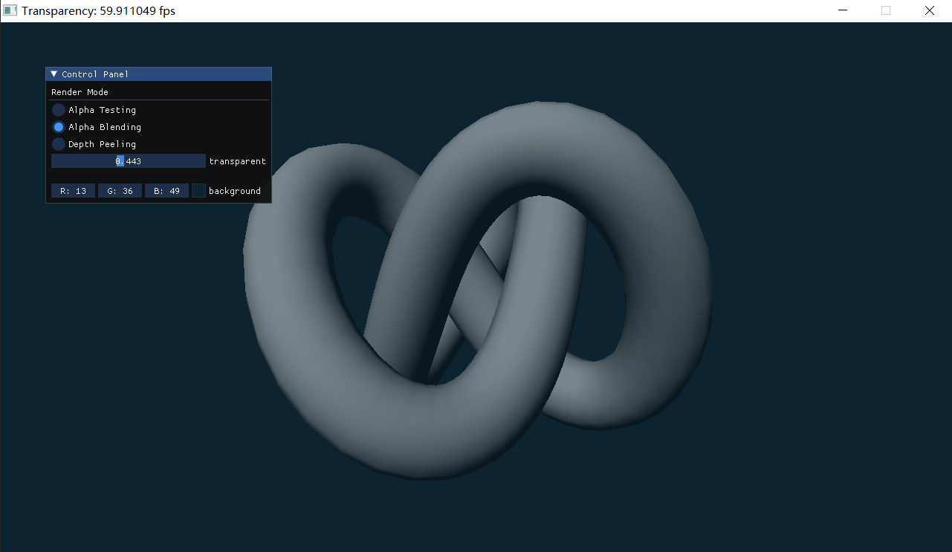

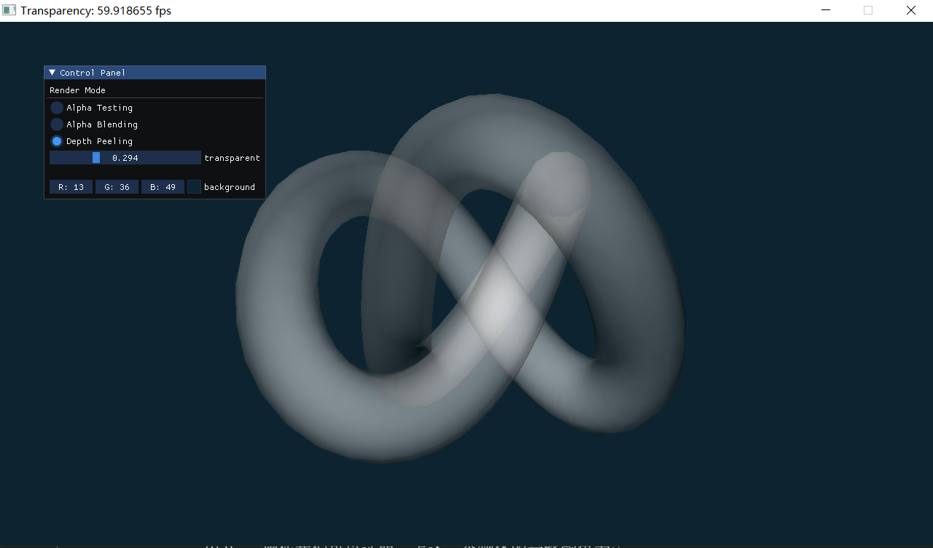
- 讨论、心得

对于深度剥离，由于它是一层一层向后的，透明度一层层叠加。所以对于这个物体，重叠的地方就能显示出来。

对于混合，则是直接混合，所以看不到一层后面的物体。

- 附录

7.1 透明度叠加原理
假设由远及近依次有n个半透明薄片（C₁，A₁），（C₂，A₂），...,（C_{n}，A_{n}）。
7.1.1 Over操作
Over操作即由远及近地叠加颜色。考虑两个物体的情况：设底层透明物体颜色为（C_{dst}，A_{dst}），顶层透明物体的颜色为（C_{src}，A_{src}）,则两个半透明物体的最终颜色为
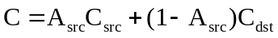
由Over操作我们可以证明，上述n个物体的最终颜色为
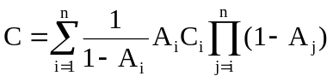
7.1.2 Under操作
Under操作即由近及远地叠加颜色。考虑两个物体的情况：设底层透明物体颜色为（C_{src}，A_{src}），顶层透明物体的颜色为（C_{dst}，A_{dst}）,则两个半透明物体的最终颜色与透明度为

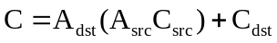

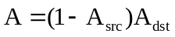

其中，我们需要引入额外的约束，C_{dst}的初值为(0,0,0), A_{dst}的初值为1。由Under操作我们可以证明，上述n个物体的最终颜色为

证明如下：
- 当n=1时，显然成立，即。

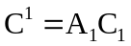，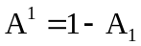
- 设当n=k时，原式成立，即。

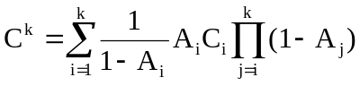，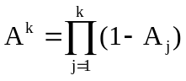
- 则当n=k+1时，

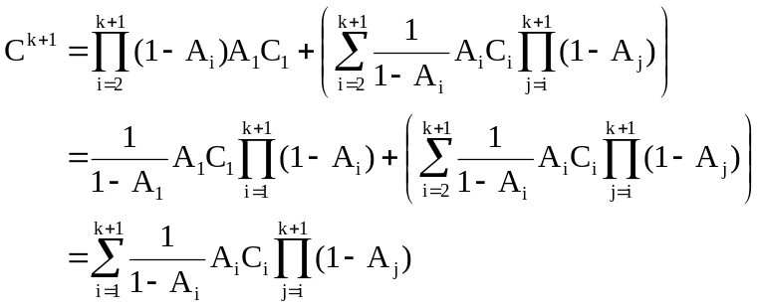

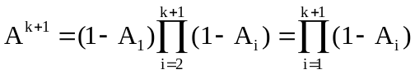

由数学归纳法，原式得证。

7.1.3 OpenGL中的over操作

显然，在Shader中将计算得到的颜色与透明度相乘（C_{src}A_{src}），利用如下混合函数的可以得到Over操作的结果。

glEnable(GL_BLEND);

glBlendEquation(GL_FUNC_ADD);

glBlendFuncSeparate(GL_DST_ALPHA, GL_ONE, GL_ZERO, GL_ONE_MINUS_SRC_ALPHA);

此外，对第一层个被绘制的透明层，我们需要在颜色缓冲中写入（A_{n}C_{n}, 1-A_{n}）

最终，与背景色叠加时，我们采用如下的公式

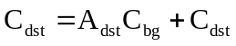

7.1.4 说明
透明度叠加原理及Under操作叠加公式来自于参考资料[5]，需要注意的是，参考资料[6]-[8]中给出的Under操作叠加公式与[5]中不同，感兴趣的同学可以试试[6]-[5]中的叠加公式是否正确。

- 参考链接
- 混合 - LearnOpenGL CN (learnopengl-cn.github.io)
[2] 帧缓冲 - LearnOpenGL CN (learnopengl-cn.github.io)
[3] 深度测试 - LearnOpenGL CN (learnopengl-cn.github.io)
[4] Interactive Order-Independent Transparency
[5] Order Independent Transparency with Dual Depth Peeling
[6] 图形学基础 - 着色 - 透明度混合-OIT - 知乎 (zhihu.com)
[7] A Mind Forever Programming: Why Alpha Premultiplied Colour Blending Rocks
[8] 关于理解 Premultiplied Alpha 的一些 Tips - 知乎 (zhihu.com)
[9] 关于从前向后透明渲染方法的最终效果是否正确？ - 知乎 (zhihu.com)

